LE CLUB DES AINES DE SULNIAC EN BALADE A VITRE LE 9 OCTOBRE 2019
(Photos Gérard Morio, textes Josiane Monteret,)

Notre visite commence par la porte d'Embas qui comme l'enceinte des remparts de Vitré a été construite au XIIIème siècle.
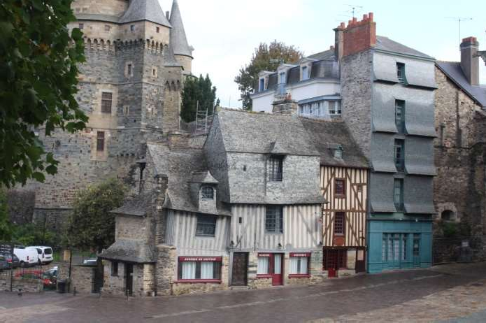
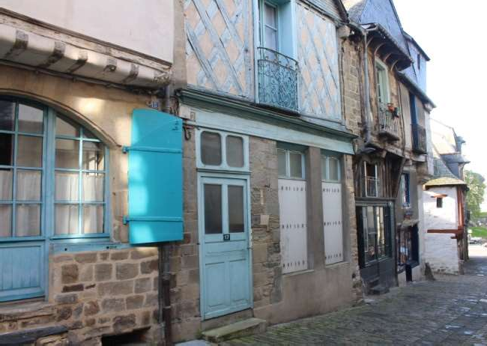

Côté rue, on retrouve toujours une distribution verticale : au rez-de-chaussée une boutique, lieu de fabrication et de vente, ouverte par un étal sur la rue, au premier, l’étage "noble", pour les pièces

d’habitat. un second étage pour denrées les plus diverses
les demeures les plus riches et les combles où sont rangées les

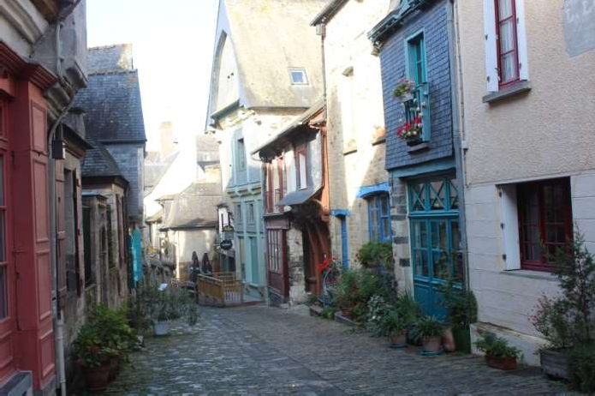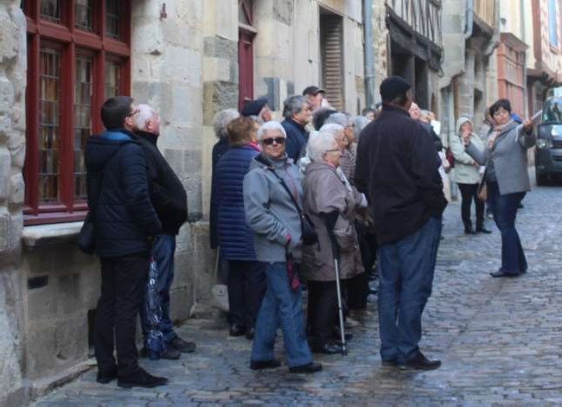
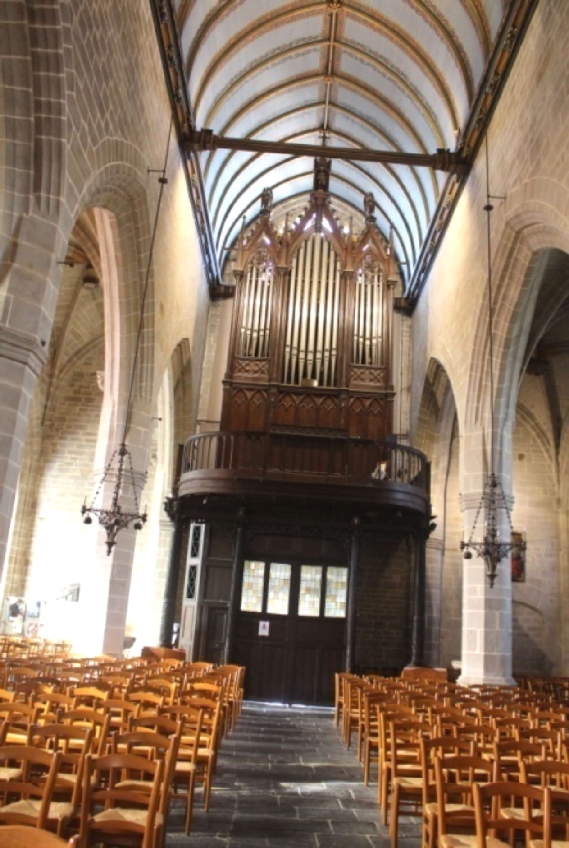
Les Sulniacois attentifs
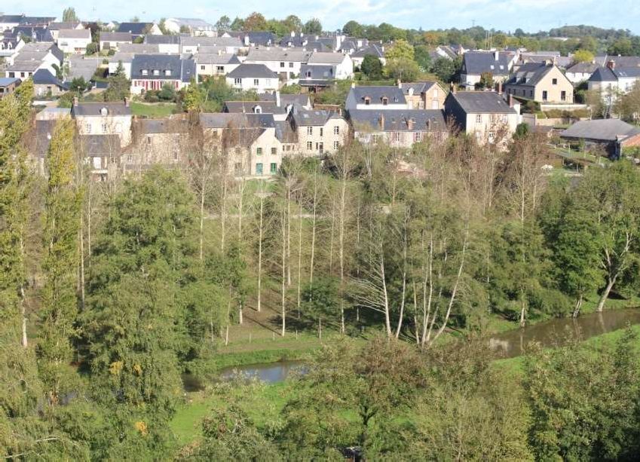
Nous dominons la Vilaine.

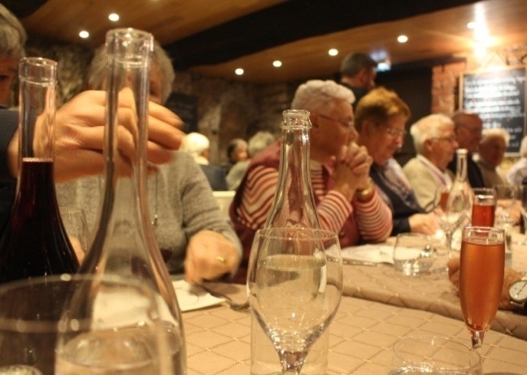

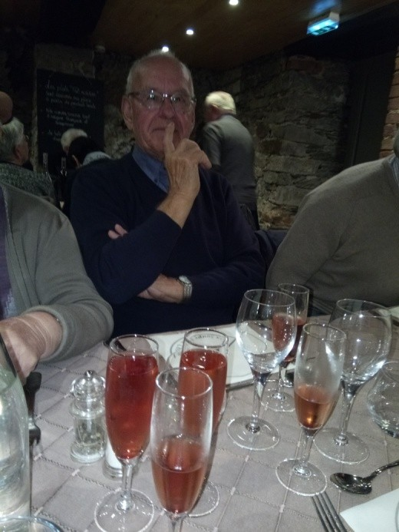
Pause bien méritée pour le déjeuner

ARRIVEE AU CHATEAU ET AU MUSEE
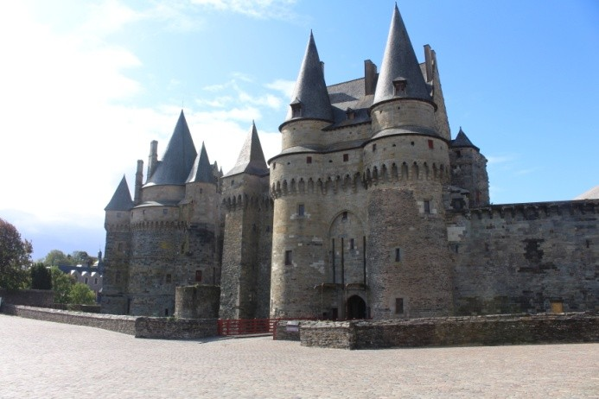
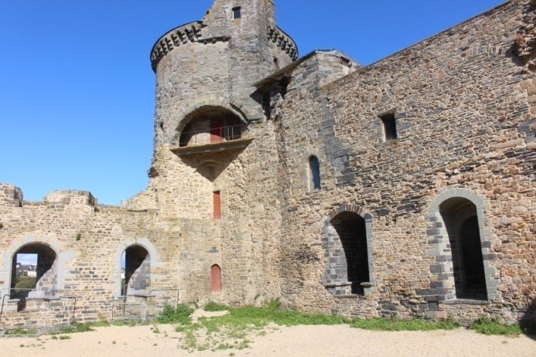
LA TOUR SAINT-LAURENT - Salle des Marchands d'Outre-Mer
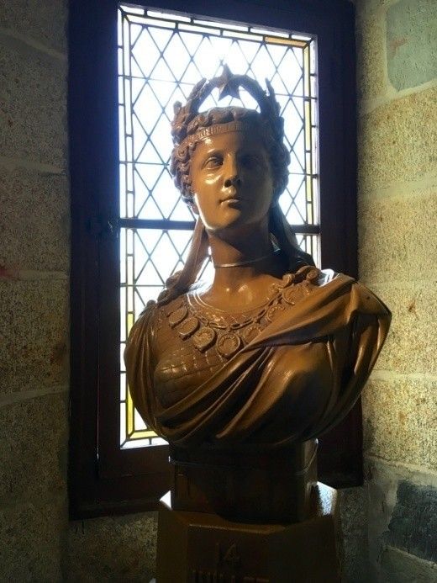
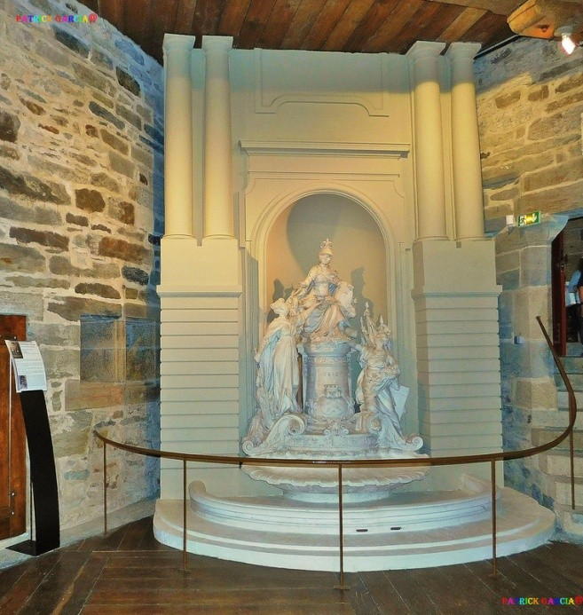

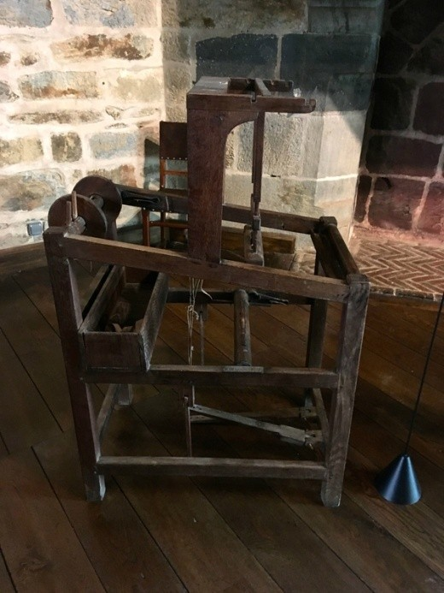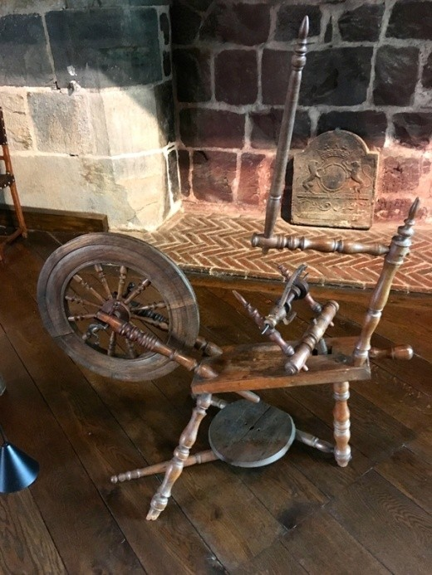

Ce métier à tisser du XVIIIème siècle illustre la dernière étape de la transformation du chanvre en toile. Il était utilisé pour les pièces de faible largeur. Ses dimensions le rendaient plus facilement utilisable par les femmes ou même par les enfants...
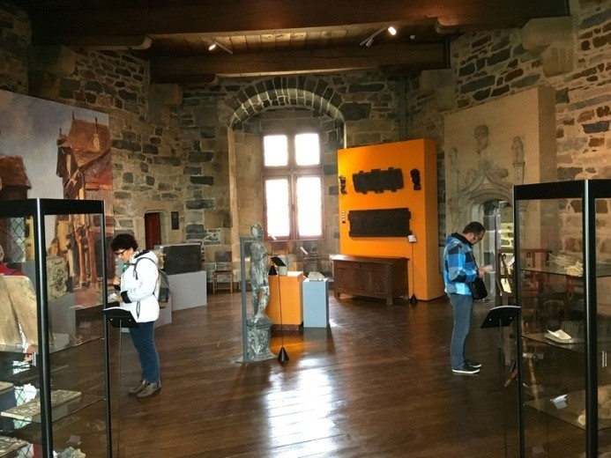

On change d’étage
Ce rouet date du XXème siècle. Il est à pied et à main avec quenouille et était utilisé autant pour le filage du chanvre que pour celui du lin.

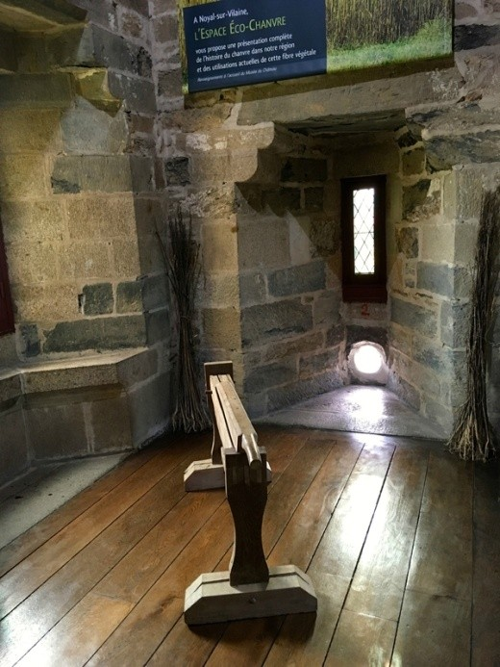
Ci-dessus !
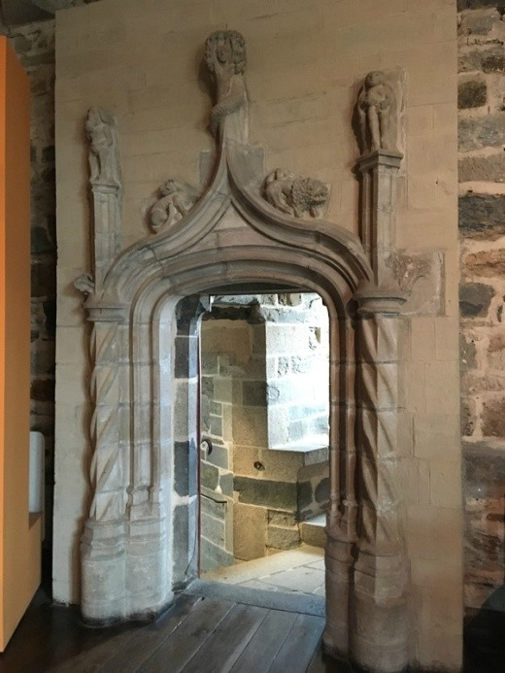
Cabinet de retrait : Aux deux premiers étages de la Tour Saint-Laurent, cette petite pièce chauffée pouvait servir de garde-robe ou de lieu plus intime que la grande pièce attenante

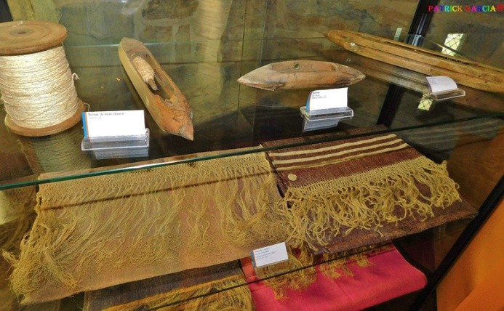

LA TOUR SAINT-LAURENT – troisième étage
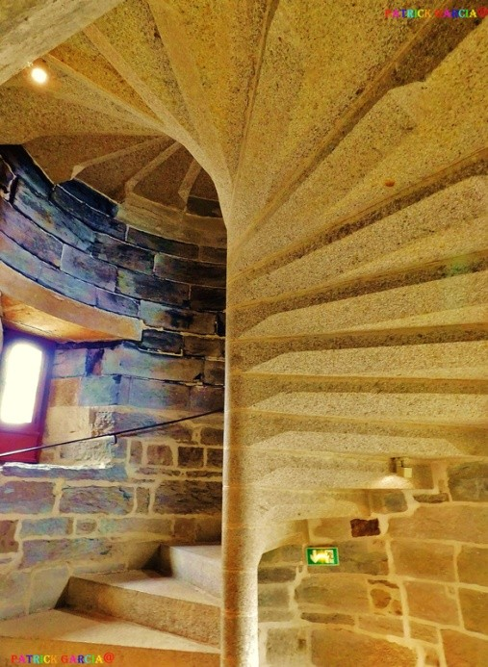
Salle Henri de la Trémouïlle Né en 1598, il fut baron de Vitré de 1605 à 1674
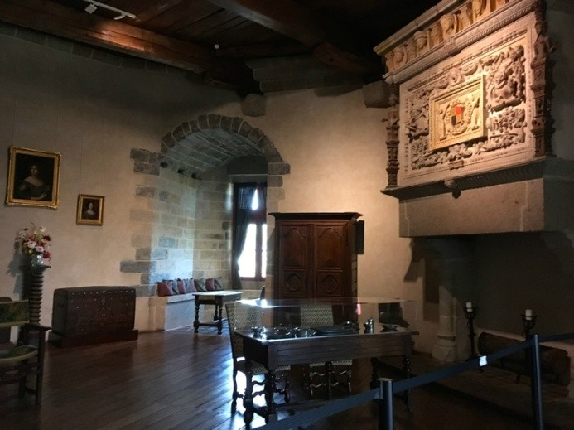
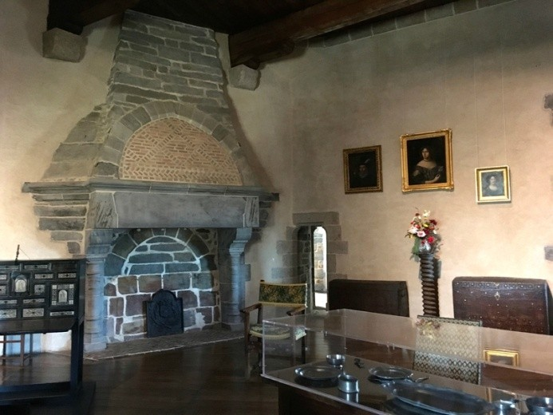

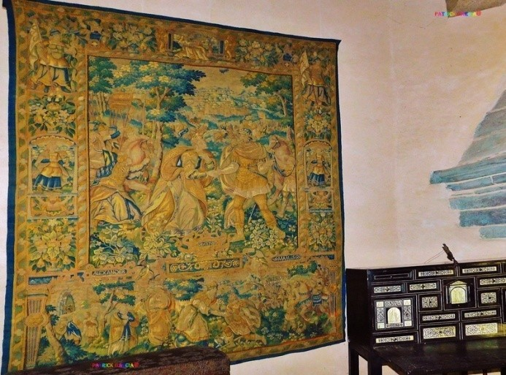
Une grande tapisserie des Flandres représentant une scène de la vie d’Alexandre et datée du 16ème siècle.

LA TOUR SAINT-LAURENT – quatrième étage
une immense salle nommée « Aimée Taffin de Givenchy, marquise des Nétumières »
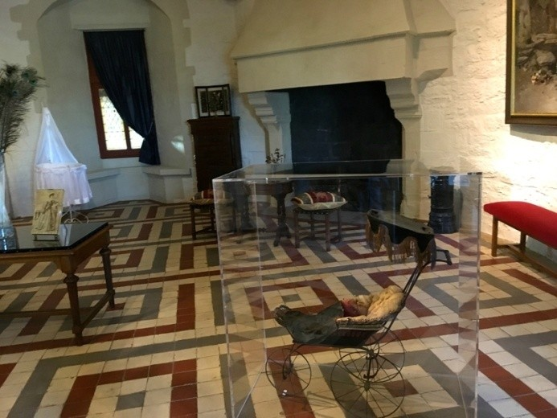
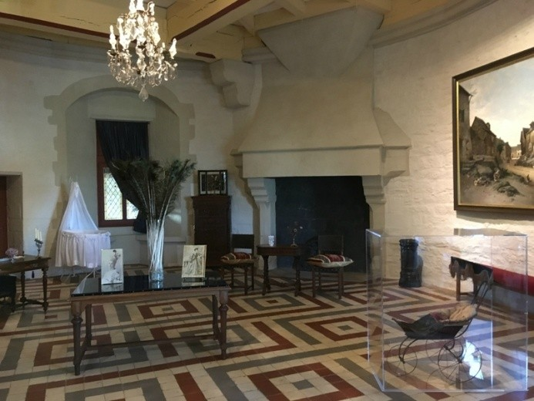

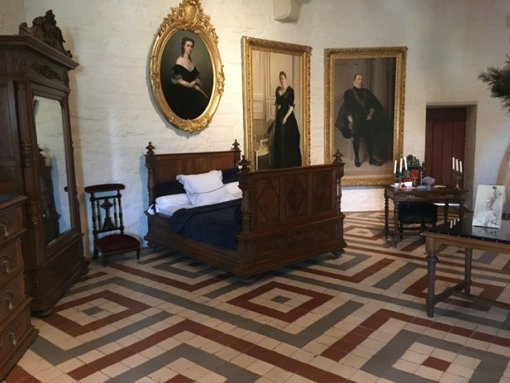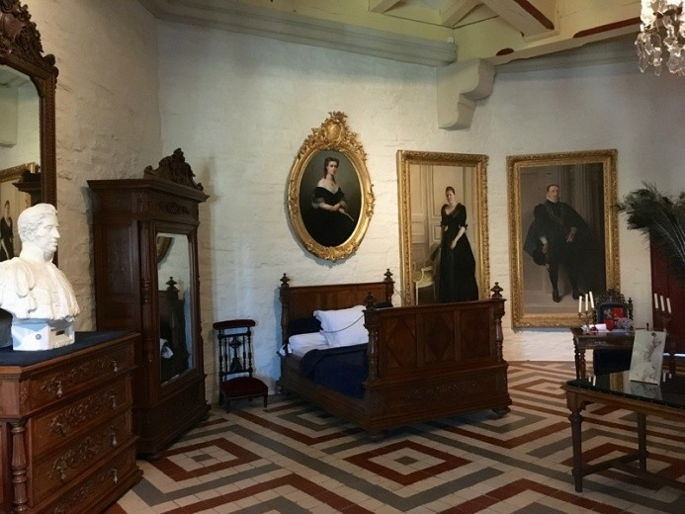

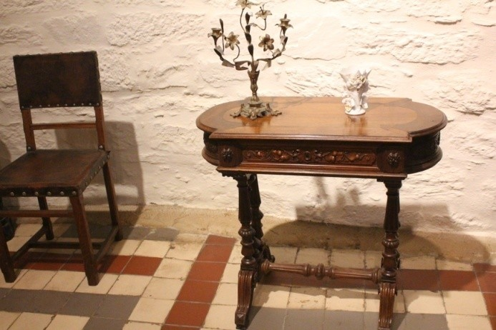
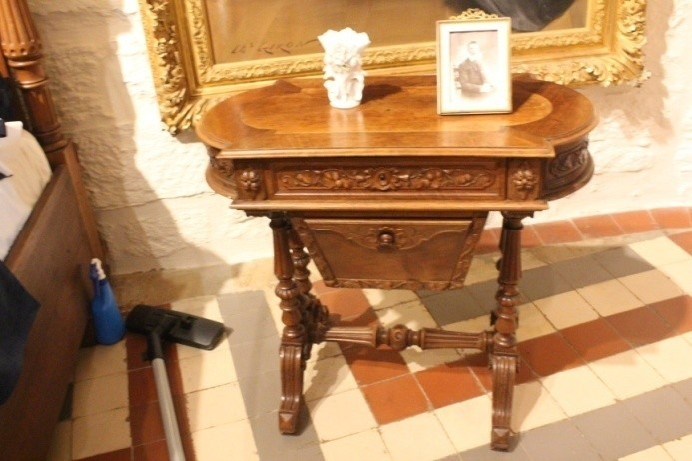
L’aspirateur n’est pas d’époque !

LA TOUR SAINT-LAURENT – dernier étage
possède un magnifique plafond en coupole de bois précieux et un chemin de ronde
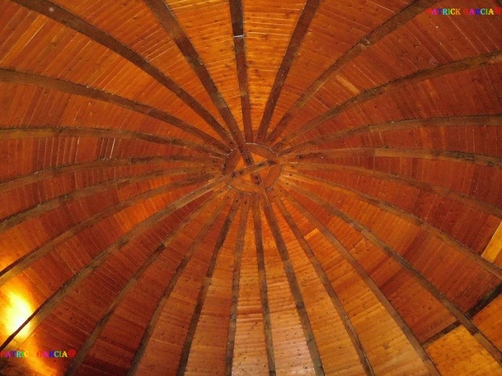
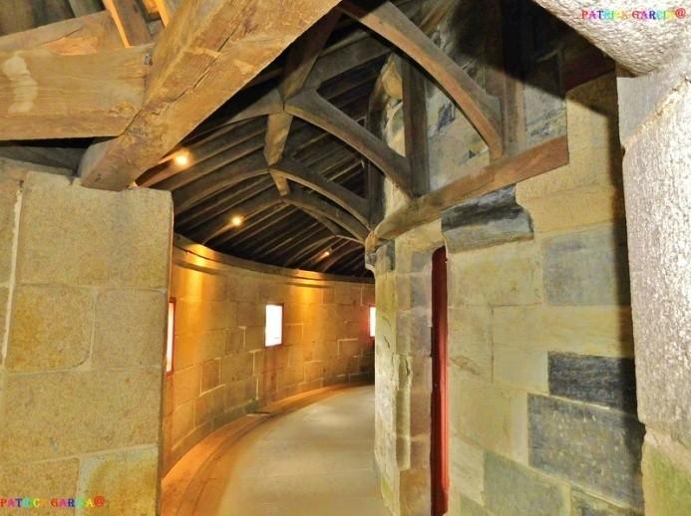

On redescend sur la courtine desservant les tours de « l’Argenterie », de « l’Oratoire », et de
« Montafiland » puis à droite, l’aile abritant « l’Hôtel de Ville ».

TOUR DE L'ARGENTERIE - Salle Claude-Etienne
Savary

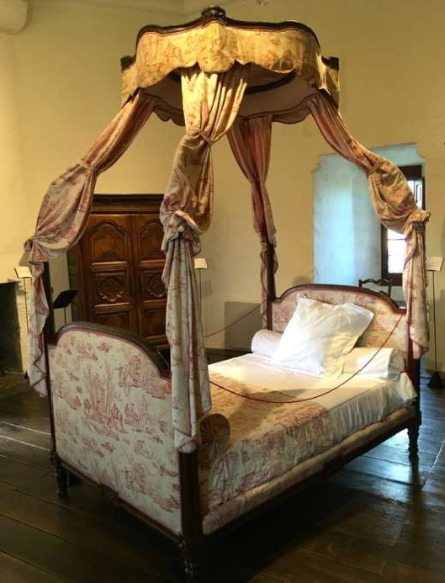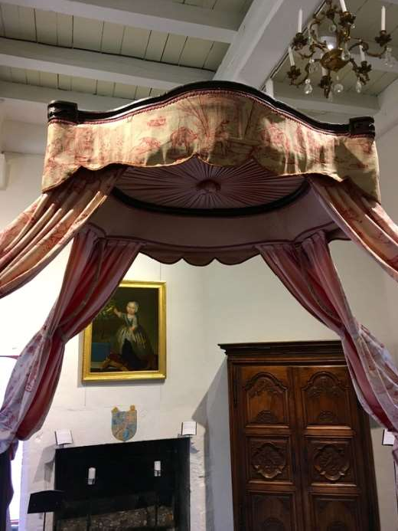
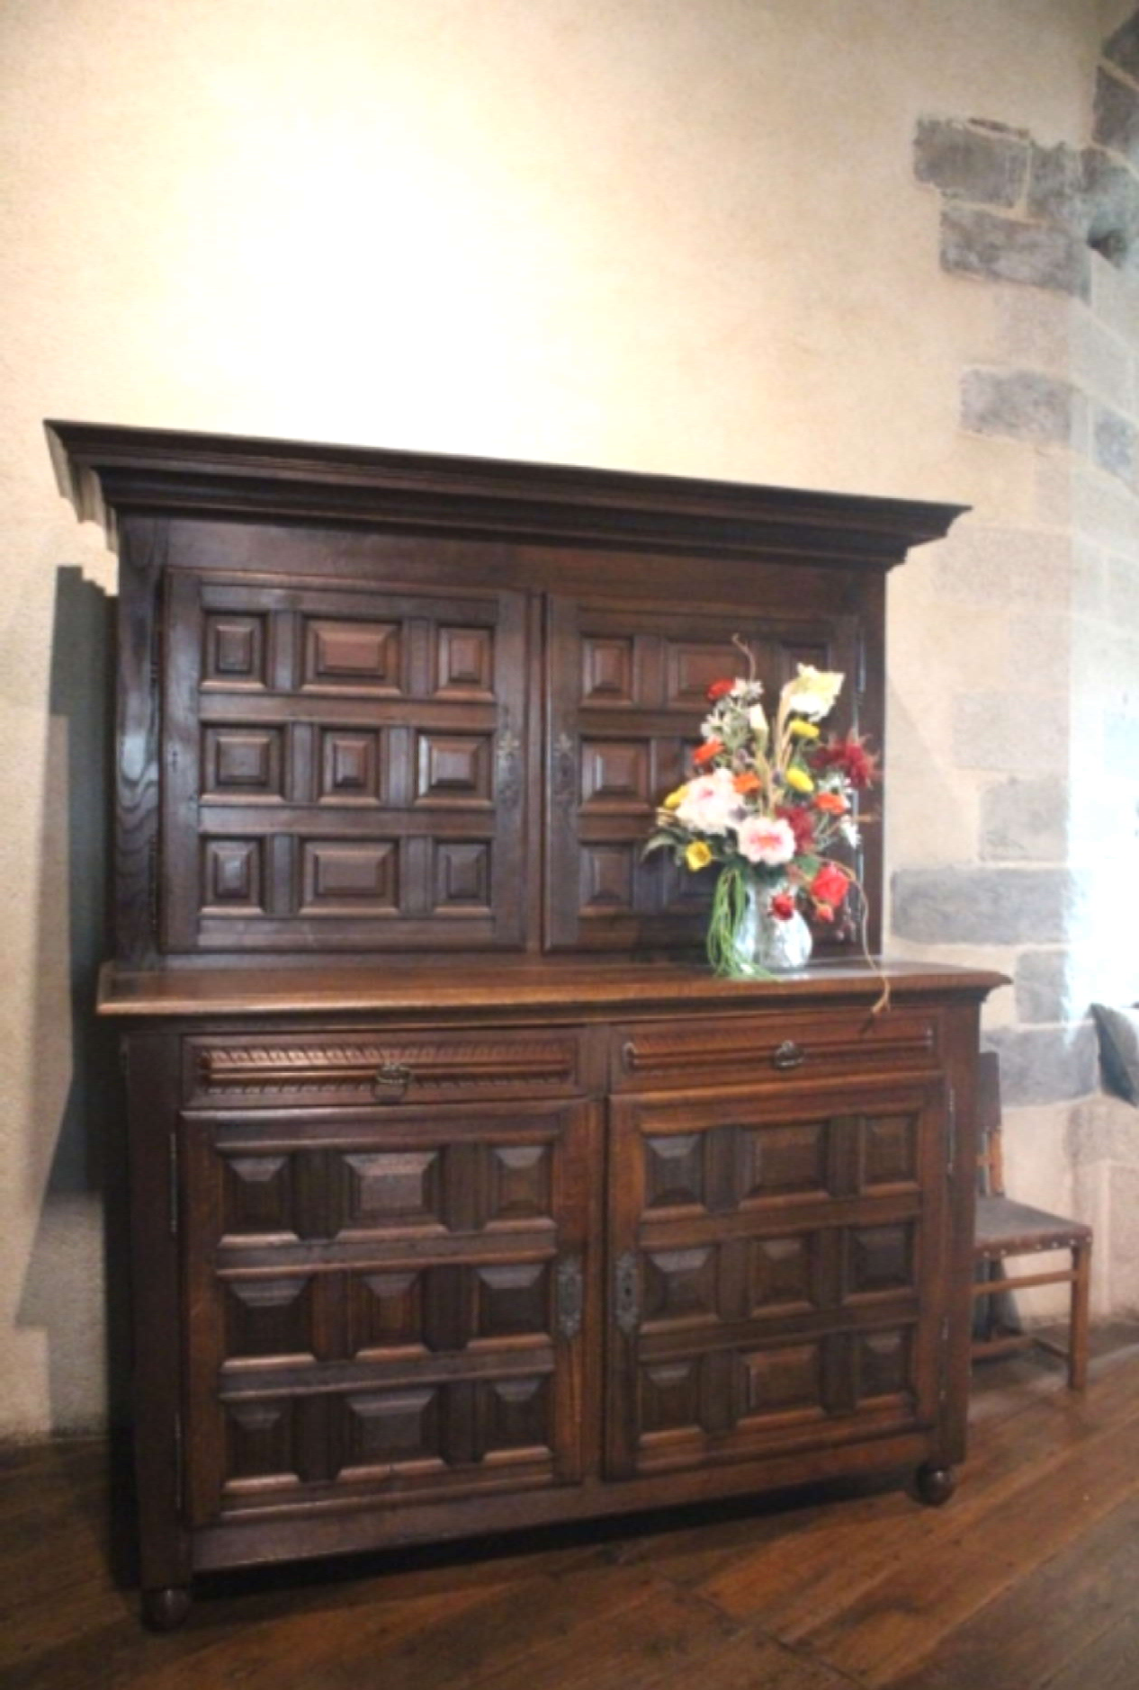
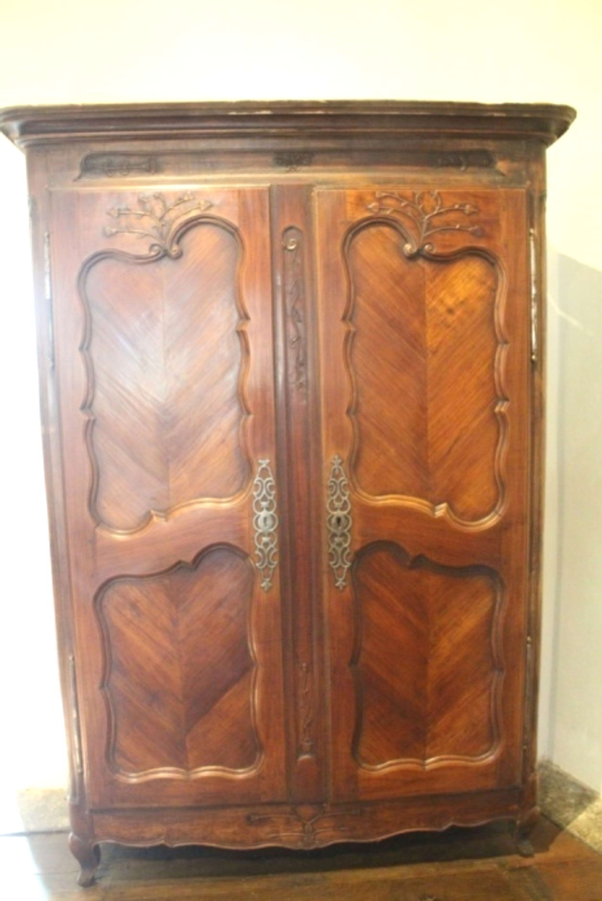
Lit à la Polonaise : Apparu sous le règne de Louis XV, le lit à la polonaise connaît son apogée sous louis XVI. Son originalité tient au fait qu'il est composé de deux chevets d'égale hauteur et d'un ciel de lit plus petit que la base de la couche, à la différence du lit à baldaquin. Le ciel de lit est porté par quatre tiges métalliques incurvées, masquées par deux paires de courts rideaux.
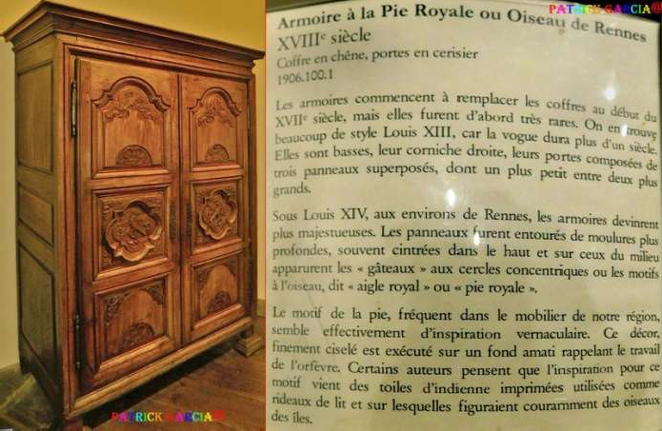
Armoire de la Pie Royale ou Oiseau de Rennes du XVIIIème – coffre en chêne et portes en cerisier.

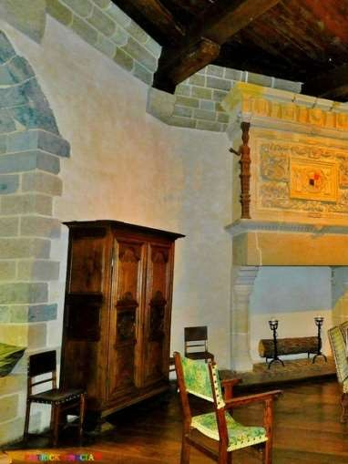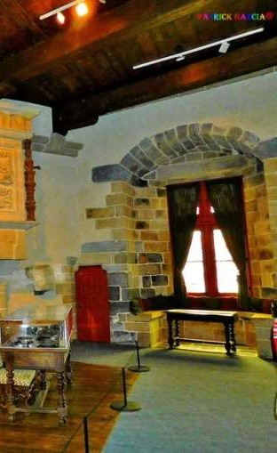
Meubles des 15 ème et 16ème siècles en chêne

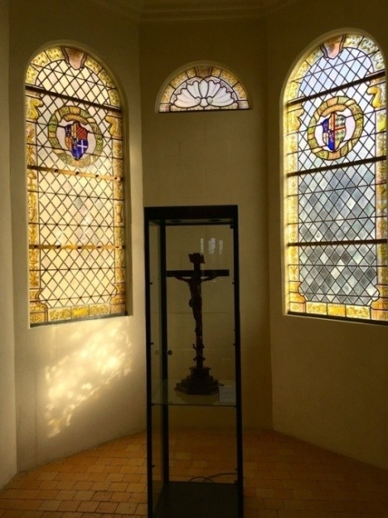
TOUR DE L'ORATOIRE - Chapelle seigneuriale
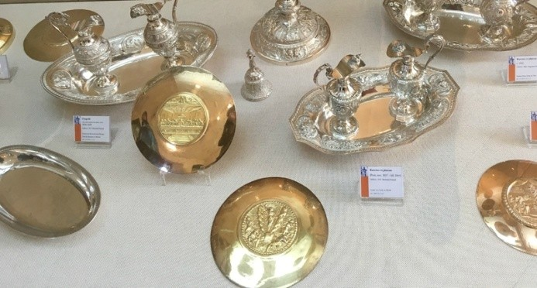
Belles pièces religieuses

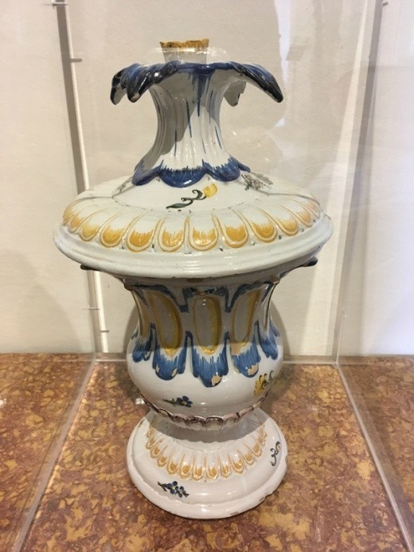

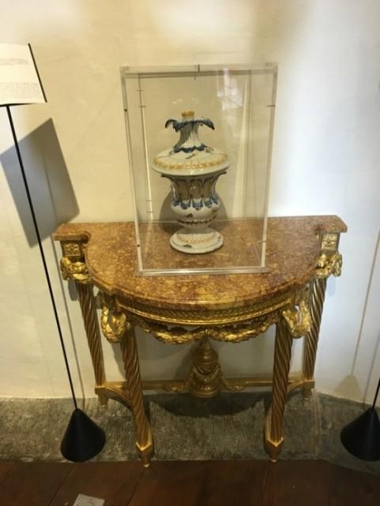
Cette table-console en demi-lune présente un décor dit "à la grecque", typique du début du règne de Louis XVI.
Ce vase de forme balustre repose sur un piédouche godronné et est fermé d'un couvercle sommé d'un frétel de forme floral. Ces teintes, bleu de cobalt, jaune de chrome et violet de manganèse, sont typiques de la production rennaise de la seconde moitié du XVIIIème siècle

C’est la fin de notre visite. Nous retrouvons le reste du groupe et quittons notre guide. Dehors il y a encore un petit peu du soleil sur Vitré mais le ciel est très menaçant…. Et nous revenons rapidement au car sous la pluie !!!

